**Міністерство освіти і науки України  
Національний технічний університет України  
«Київський політехнічний інститут імені Ігоря Сікорського»  
Факультет інформатики та обчислювальної техніки  
Кафедра обчислювальної техніки**

**Лабораторна робота №4**

з дисципліни  
«Алгоритми і структури даних»

Виконав: Перевірила:

студент групи ІВ-81 Сергієнко А. А.  
Федорусов Іван Михайлович  
номер у списку групи: 27

Київ 2018

**Завдання**

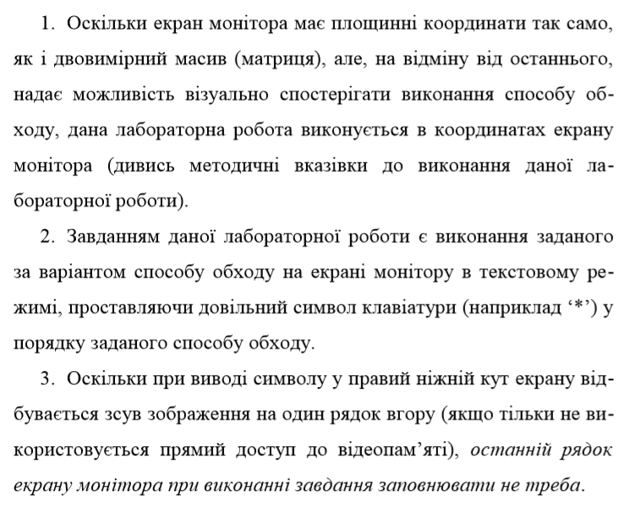

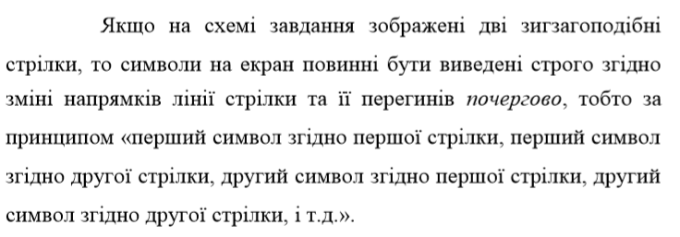

**Варіант 27**

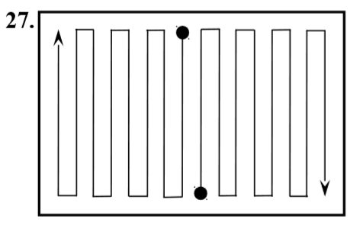

**Текст програми**

#include <stdio.h>

#include <stdlib.h>

#include <unistd.h>

#include <windows.h>

void gotoxy(int x, int y)

{

COORD coord;

coord.X = x;

coord.Y = y;

SetConsoleCursorPosition(GetStdHandle(STD_OUTPUT_HANDLE), coord);

}

int main()

{

int i,j,k;

printf("Input start: ");

scanf("Input start: ");

for (i=0; i < 20; i++)

{

for (j=0; j < 24; j++)

{

gotoxy((40 + 2*i), (24 - j));

printf("*");

gotoxy((39 - 2*i), (1 + j));

printf("*");

usleep(30000);

}

for (k=0; k < 24; k++)

{

gotoxy((38 - 2*i), (24 - k));

printf("*");

gotoxy((41 + 2*i), (1 + k));

printf("*");

usleep(30000);

}

}

getch();

return 0;

}

Результати тестування програми

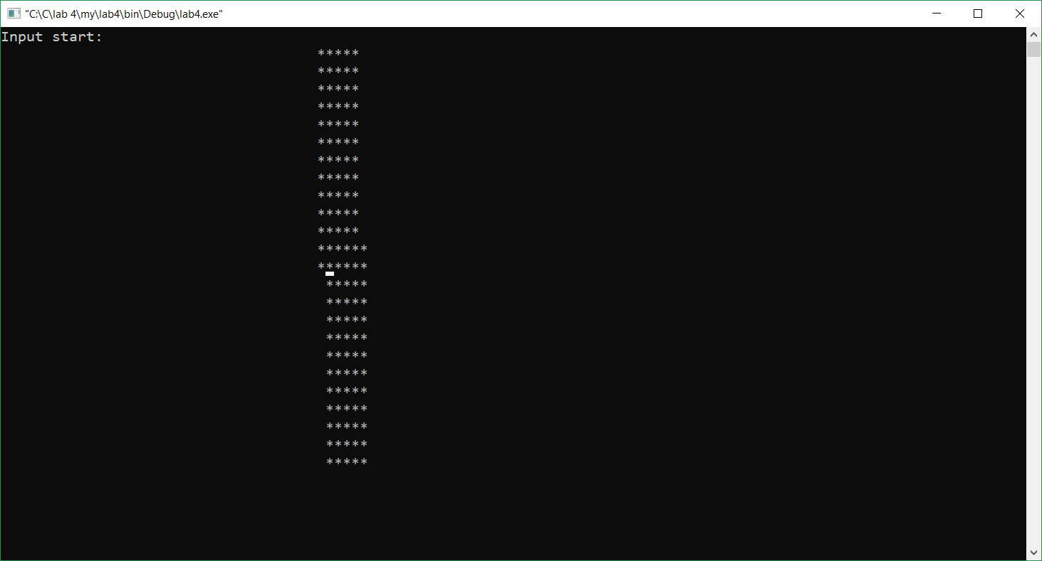

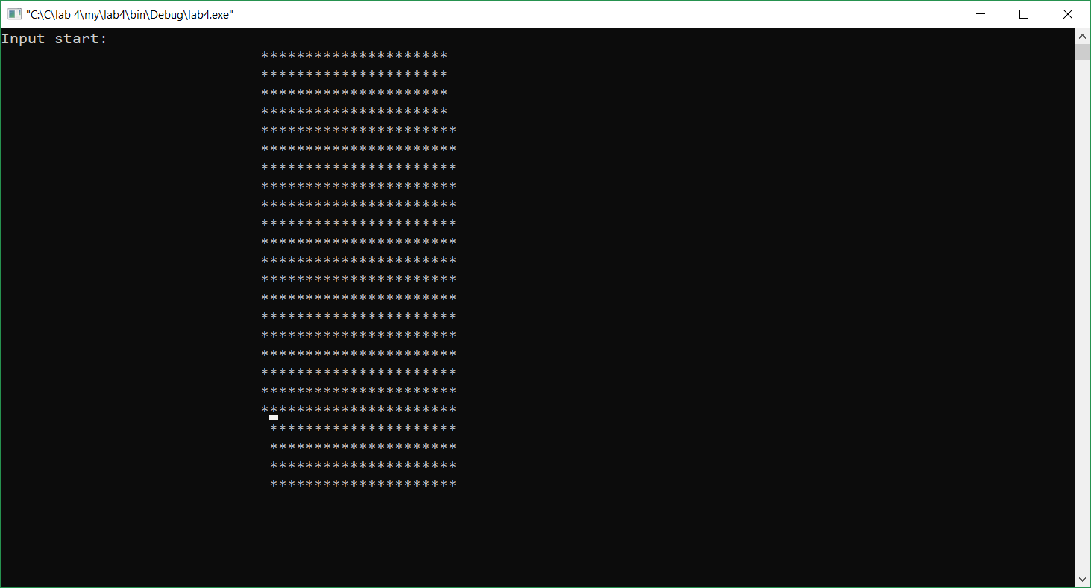

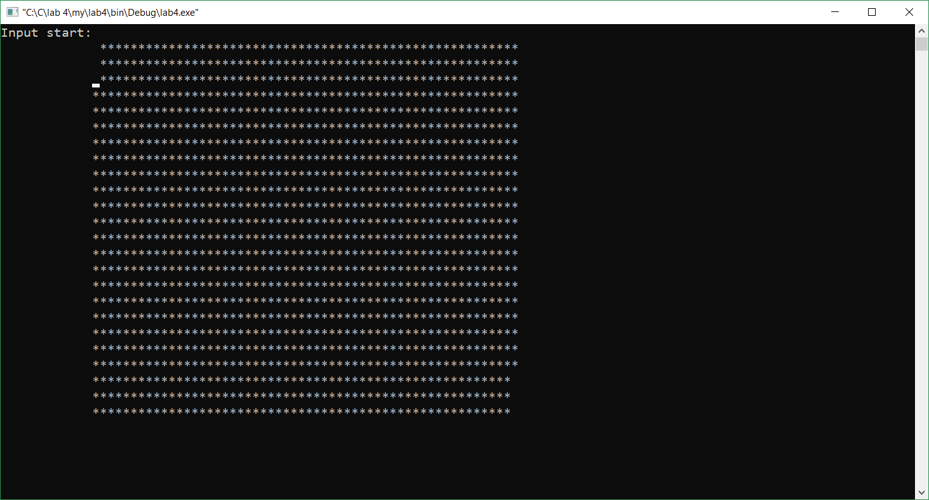

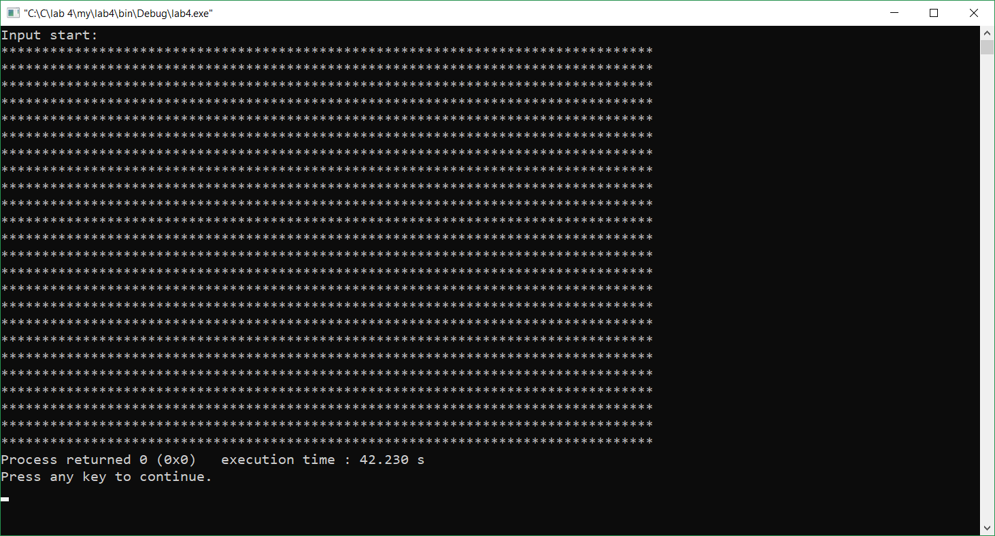

Висновок: проблем не виникло.